Занятие. Простой Медвежонок из бумаги. Техника оригами.
Медвежонок в технике оригами.
Вам понадобятся:
-два бумажных квадрата цветной бумаги (лучше желтой или коричневой) размером 15*15 см,
- лист белой бумаги А4,
- цветные карандаши.
Порядок работы:
- Оборудуй свое рабочее место. Соблюдай технику безопасности.
- Прояви свою фантазию и нарисуй рисунок на тему «Осенний лес», представляя там своего медвежонка.
3.Открой в интернете ссылку на видео «Простой Медвежонок из бумаги»:
Простой Медвежонок из бумаги / Оригами медведь - YouTube (продолжительность видео 7мин.44 сек.) (1),(2)
- Внимательно просмотри видео и повтори шаг за шагом действия по выполнению медвежонка из бумаги в технике оригами.
- Раскрась медвежонка.
- Можно разместить медвежонка на твоем рисунке с помощью клея и тогда получится прекрасная аппликация, которая будет радовать тебя и других людей.

После работы все убери, чтоб на рабочем месте было чисто.
Успехов в творческом труде!

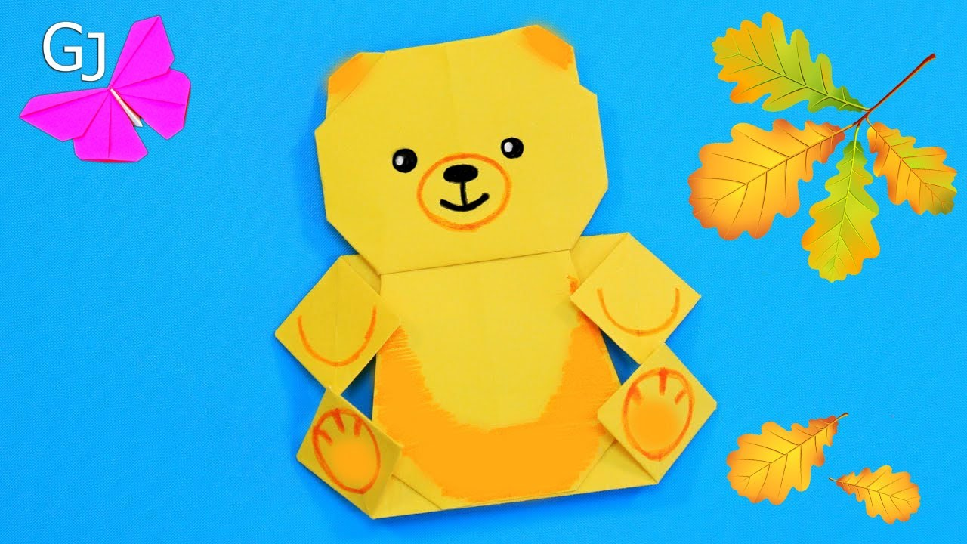
Простой Медвежонок из бумаги / Оригами
https://rutube.ru/video/55f11255550df035b57df96d4d076182/
https://rutube.ru/channel/23638682/
GameJulia Оригами. Смотрите видео онлайн, бесплатно (1)
Интернет источник:
- GameJulia Оригами. Смотрите видео онлайн, бесплатно.
https://rutube.ru/channel/23638682/
https://rutube.ru/video/55f11255550df035b57df96d4d076182/
2. Простой Медвежонок из бумаги / Оригами медведь - YouTube

